Guía de aprendizaje

OA (adaptado): Reconocer sonido inicial de sílabas y palabras con consonante /t/. Leer y comprender palabras con consonante /t/.

Nombre Estudiante |  | Curso: 1 año A
Nombre Estudiante |  | Fecha: Semana 13 (30/06 – 03/07)
Docente | Ika Lecaros Fuentes | Asignatura: Lenguaje y Comunicación


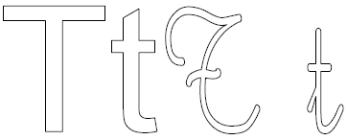

- Haz un dibujo que comience con las sílabas indicadas.

ta | ti | to
te | tu | to

- Escribe la sílaba inicial de cada palabra.

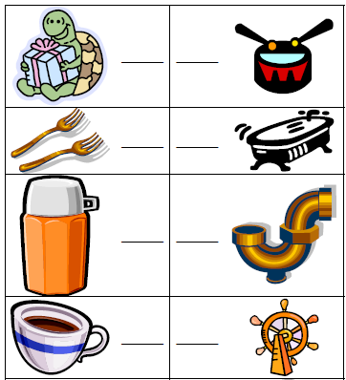
- Observa las imágenes y pinta lo que comienza con /t/.

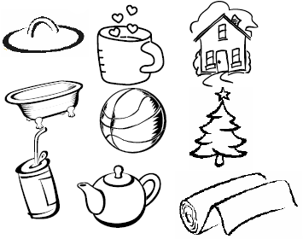
- Lee y une cada dibujo con la palabra que corresponde.

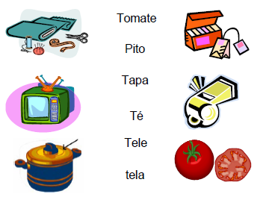

Querido/a estudiante y apoderado/a:
Debido a las circunstancias que estamos viviendo como país, sé que pueden tener muchas dudas relacionadas con el trabajo que se solicita. Es por esto que, si tienen dudas, pueden comunicarse conmigo al número +56977740031. Además, les solicito devolver las guías realizadas o enviar una fotografía a mi WhatsApp, para su revisión. Cuídense mucho, espero verlos pronto.

Con cariño, tía Ika Lecaros F.



